1月21日交流问题

任务管理
- 先创建运输计划，创建计划时，是否需要跟集装箱关联？此时可能还没有集装器的存在

下单环节
- 订单的拆单逻辑，大量货物的订单是否会拆成多个运输单、运输路线去运输，还是说在下单的时候先分成多个订单。
- 无订单货物，是如何创建订单的？联系客户后由工作人员创建订单进行关联？

起运仓管
- 入库的类型：无订单入库、有订单入库、海关退回入库（集装器一起返回库内、从集装器内取出重新放进库内？）
- 入库，仓库人员的实际操作，签收-创建订单/根据订单签收，确认及补录订单信息？
- 有些货物比较多的订单，是否拆单处理，如果拆单，是在哪个环节进行？
- 不拆单，下订单的时候直接分成多个订单下单（客户操作、销售、办公室均可操作）
- 拆单，谁来拆成子订单，销售、办公室？
- 拆单后，仓库需要根据子订单去打单贴单吗？
- 打单贴单的时机？
货物接收入库后，先验货后重新封装起来，进行打单贴单，然后再放回库里，等待集装？
- 集装器
集装器的定义，是否有对应的编码或者打单贴到集装箱进行标记（整个集装器退运后如何操作）

起运国办与到达国办
- 起运国办和到达国办都是围绕任务开展业务，一个是负责到进口国，一个负责进口国之后，都是基于运输状况进行跟进，没必要有两个功能模块，都在一个模块跟进即可，只是根据运输状态及权限去展示即可

到达仓管

财务
- 运费规则如何设置，跟路线的关系？
- 提成绩效规则如何设置？

其他
- 相关面单、单据的格式，样单

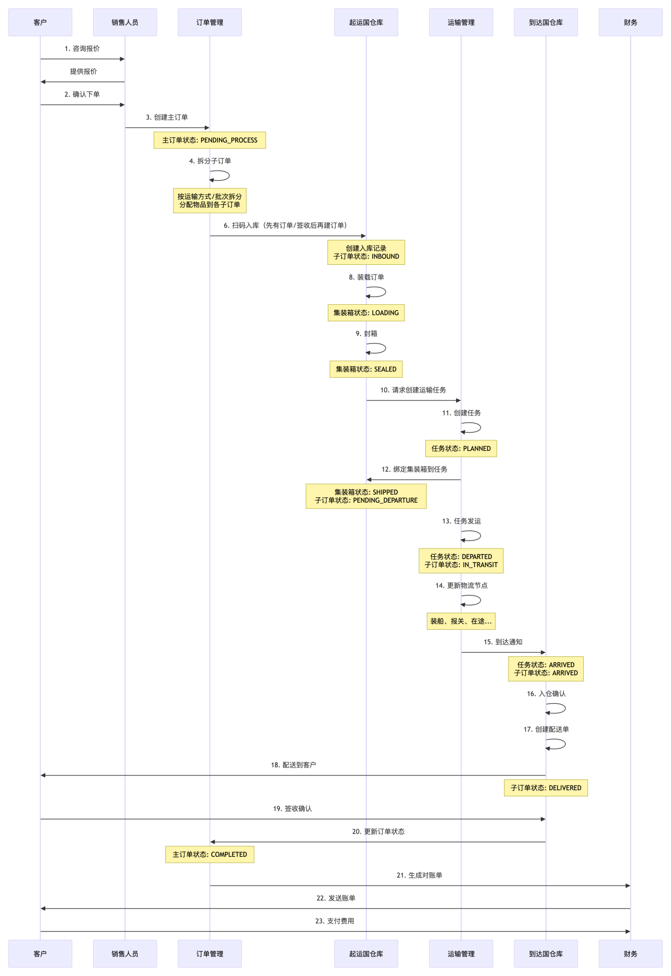

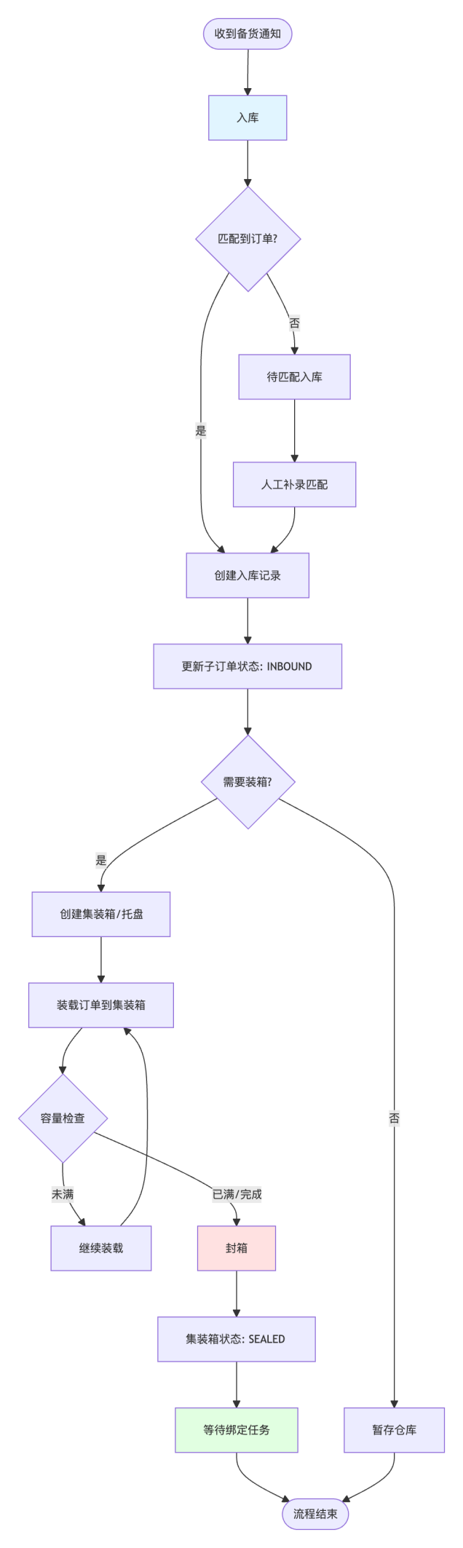

一、起运国仓管（中国）- 完整工作流程

阶段1：订单入库

正常流程：

客户下单 → 第三方快递送达仓库 → 仓管签收 → 订单状态：已入库

系统操作：
1. 待入库列表（PendingInbound）
- 查看所有待签收订单
- 订单分类：有快递号 / 无快递号
- 搜索：订单号、客户名、快递单号
2. 签收详情页（ReceiptDetail）
- 扫码或手动查找订单
- 填写/确认快递单号
- 信息补录：
- 实际重量（与申报对比，差异>10%警告）
- 实际体积
- 实际件数（与申报对比）
- 包装类型（纸箱/木箱/托盘/编织袋/其他）
- 费用管理：
- 包装费、加固费、仓储费、操作费、特殊处理费、其他
- 确认入库 → 订单状态：INBOUND

关键验证：
- 快递单号必填
- 重量/件数差异提醒
- 照片上传（可选，用于异常记录）

---
异常流程1：无订单快递

快递到达 → 找不到对应订单 → 登记为"无订单快递"

处理方式：
1. 无订单快递列表（新增功能）
- 记录快递信息：快递公司、单号、重量、件数
- 上传快递照片
- 联系客户确认
- 客户补单后关联订单
- 或标记为"退回发件人"

订单状态：UNKNOWN_PARCEL

---
异常流程2：客户取消订单（订单已入库）

订单已入库 → 客户取消 → 退运处理

处理方式：
1. 库存管理 → 找到订单 → 点击"退运"
2. 退运申请：
- 退运原因（客户取消/地址错误/其他）
- 退运方式：退回发件人 / 转发新地址
- 退运费用：由谁承担
3. 退运执行：
- 生成退运单
- 寄出后更新状态
- 订单状态：RETURNED

📦 阶段2：库存管理

正常库存状态：
订单状态：INBOUND（已入库，待装箱）

库存操作：
1. 库存查询（StockManagementEnhanced）
- 按客户、订单号、入库日期筛选
- 库龄提醒（超过N天提示）
- 仓储费计算
2. 退运处理
- 标记订单为退运
- 记录退运原因
- 更新订单状态
3. 无订单快递处理
- 查看无主快递列表
- 联系客户补单或退回

---
📦 阶段3：装箱出库

正常流程：

创建集装箱 → 扫码装箱 → 集装箱满载 → 出库确认 → 发往目的国

系统操作：
1. 装箱页（ContainerManagement）
- 创建集装箱（关联JOB任务）
- 扫码绑定订单到集装箱
- 记录装箱信息：
- 集装箱号
- 预计发货日期
- 目的港
- 装载订单列表
2. 出库确认
- 检查集装箱封条
- 确认装载清单
- 生成装箱单（Packing List）
- 订单状态：PACKED → OUTBOUND
- 关联运输任务（JOB）

订单状态变化：
INBOUND → PACKED（已装箱）→ OUTBOUND（已出库）

---
异常流程3：出境清关失败 → 退回仓库

集装箱发出 → 海关查验不过 → 退回仓库 → 重新处理

处理方式：
1. 收到退回通知
- 运输任务状态：CUSTOMS_FAILED
- 集装箱状态：RETURNED_TO_ORIGIN
2. 重新入库（新增功能）
- 退回入库页面
- 选择集装箱/运输任务
- 逐个确认订单状态：
- 完好无损 → 重新入库
- 有损坏 → 记录损坏明细 → 联系客户
- 需要重新报关 → 标记为待处理
- 订单状态：OUTBOUND → CUSTOMS_RETURNED → INBOUND
3. 清关问题处理
- 修改报关资料
- 补充文件
- 重新装箱发货
- 或客户取消订单 → 退运

新增状态：
- CUSTOMS_RETURNED：清关失败退回
- RE_INBOUND：重新入库

---
🔄 起运国异常状态流转图

正常流程：
PENDING_INBOUND → INBOUND → PACKED → OUTBOUND → IN_TRANSIT

异常流程：
1. 无订单快递：
→ UNKNOWN_PARCEL → (补单) → INBOUND

2. 客户取消：
INBOUND → RETURNED

3. 清关失败：
OUTBOUND → CUSTOMS_RETURNED → RE_INBOUND → PACKED → OUTBOUND

---
二、到达国仓管（美国）- 完整工作流程

📦 阶段1：集装箱到港入库

正常流程：

集装箱到港 → 清关 → 运到仓库 → 入仓确认 → 分仓存储

系统操作：
1. 待入仓任务列表（PendingWarehouseInbound）
- 查看待到港任务（关联JOB）
- 显示：集装箱号、船名航次、预计到达时间
- 状态标签：
- 未到港（X天后到达）
- 已到港（可入仓）
- 延期（延期X天）
2. 入仓确认详情页（WarehouseInboundDetail）
- 查看货物清单（所有订单）
- 逐个检查订单：
- 到达状态：完整 / 不完整
- 实际件数
- 缺失明细（不完整时必填）
- 分仓选择：总仓 / 分仓A / 分仓B / 分仓C
- 全部检查完毕 → 确认入库
- 订单状态：IN_TRANSIT → WAREHOUSE_INBOUND

订单状态变化：
OUTBOUND（起运国出库）→ IN_TRANSIT（海运中）→ WAREHOUSE_INBOUND（到达国已入仓）

关键数据：
- 完整性状态：COMPLETE / INCOMPLETE
- 分仓位置：MAIN / BRANCH_A / BRANCH_B / BRANCH_C
- 缺失明细（不完整时）

---
异常流程4：货物不完整

集装箱到港 → 清点货物 → 发现缺失 → 记录缺失明细

处理方式：
1. 入仓确认时标记为"不完整"
- 填写缺失明细（文字描述）
- 上传照片证据
- 实际到达件数
- 订单状态：WAREHOUSE_INBOUND（但标记为 INCOMPLETE）
2. 后续处理：
- 货物索赔（新增功能）
- 联系运输公司/保险公司
- 提交索赔申请
- 记录索赔进度
- 补货处理
- 通知起运国仓库
- 补发缺失货物
- 补货到达后补充入库
- 客户协商
- 部分发货（客户同意）
- 或等待补货
- 或取消订单退款

订单子状态：
- WAREHOUSE_INBOUND + INCOMPLETE：入库但不完整
- CLAIM_PENDING：索赔中
- 补货中：等待补发

---
异常流程5：进口清关失败 → 退运回中国

集装箱到港 → 清关失败 → 无法入境 → 退运回起运国

处理方式：
1. 收到清关失败通知
- 运输任务状态：IMPORT_CUSTOMS_FAILED
- 不进入入仓流程
2. 退运决策
- 选项A：修改资料重新清关
- 补充文件
- 修改申报信息
- 重新报关
- 选项B：退运回中国
- 集装箱原路返回
- 通知起运国仓库准备接收
- 订单状态：IMPORT_FAILED → RETURN_TO_ORIGIN
3. 起运国重新入库
- 起运国仓管收到退回集装箱
- 使用"退回入库"功能
- 订单状态：RETURN_TO_ORIGIN → RE_INBOUND（起运国）

新增状态：
- IMPORT_CUSTOMS_FAILED：进口清关失败
- RETURN_TO_ORIGIN：退运回起运国

---
📦 阶段2：库存管理

正常库存状态：
订单状态：WAREHOUSE_INBOUND（已入仓，待配送）

库存操作：
1. 库存查询（StockManagementUS）
- 筛选：全部 / 完整 / 不完整 / 已配送
- 搜索：订单号、客户名、运单号
- 显示：分仓位置、入库日期、缺失情况
2. 批量配送安排
- 选择多个订单
- 创建配送单
- 订单状态：WAREHOUSE_INBOUND → PENDING_DELIVERY

---
📦 阶段3：配送管理

正常流程：

创建配送单 → 选择配送方式 → 配送中 → 签收完成

系统操作：
1. 创建配送单（CreateDelivery - 新增）
- 选择订单（支持批量）
- 配送方式选择：
- 到店自提：
- 选择自提点
- 生成自提码
- 通知客户
- 物流配送：
- 选择物流公司（UPS/FedEx/USPS等）
- 填写配送地址
- 预估配送时间
- 派送卫星站点：
- 选择站点
- 站点签收后通知客户
- 自动生成DPN编号（Delivery Parcel Number）
- 格式：DPN + 年月日 + 随机码
- 示例：DPN20240115ABC123
- 配送信息填写：
- 联系人、电话
- 配送地址
- 配送时间要求
- 备注说明
- 订单状态：WAREHOUSE_INBOUND → PENDING_DELIVERY
2. 配送单列表（DeliveryManagement）
- 标签：待配送 / 配送中 / 已完成 / 异常
- 搜索：DPN号、订单号、客户名
- 配送单卡片：
- DPN号
- 配送方式
- 订单数量
- 配送状态
3. 配送详情页（DeliveryDetail - 新增）
- DPN信息
- 配送方式
- 关联订单列表
- 配送状态时间轴：
- 配送单创建
- 仓库出库
- 运输中
- 配送中
- 已签收
- 操作按钮：
- 更新状态
- 打印配送单
- 联系客户
- 配送异常处理

订单状态变化：
WAREHOUSE_INBOUND → PENDING_DELIVERY（待配送）→ OUT_FOR_DELIVERY（配送中）→ DELIVERED（已签收）

---
异常流程6：客户拒收 → 退回仓库

配送员送货 → 客户拒收 → 退回仓库 → 重新处理

处理方式：
1. 配送员标记"拒收"
- 配送单状态：DELIVERY_REJECTED
- 订单状态：OUT_FOR_DELIVERY → REJECTED
2. 退回仓库（新增功能）
- 拒收入库页面
- 扫描DPN号
- 确认退回订单清单
- 记录拒收原因：
- 客户不在
- 地址错误
- 客户主动拒收
- 货物损坏
- 其他
- 订单状态：REJECTED → WAREHOUSE_INBOUND（重新入库）
3. 后续处理选项：
- 重新联系客户：
- 修改地址
- 约定新配送时间
- 重新创建配送单
- 转自提：
- 客户到仓库/站点自提
- 退运回中国：
- 客户不要了
- 走退运流程（见异常流程7）

新增状态：
- DELIVERY_REJECTED：配送被拒收
- REJECTED：订单被拒收

---
异常流程7：客户要求退运回中国

货物在美国 → 客户不要了 → 退运回中国 → 起运国处理

处理方式：
1. 发起退运申请（到达国）
- 退运原因：客户取消/质量问题/其他
- 退运费用：客户承担/公司承担
- 创建退运任务
2. 退运物流
- 选择订单
- 创建反向运输任务（美国→中国）
- 寄出货物
- 订单状态：WAREHOUSE_INBOUND → RETURN_SHIPPING
3. 起运国接收
- 起运国仓管收到退回货物
- 使用"退货入库"功能
- 检查货物状态
- 订单状态：RETURN_SHIPPING → RETURNED_TO_ORIGIN
4. 后续处理（起运国）
- 退款给客户
- 重新销售
- 报废处理

新增状态：
- RETURN_SHIPPING：退运中（从美国回中国）
- RETURNED_TO_ORIGIN：已退回起运国

---
异常流程8：配送丢失/损坏

配送中 → 物流公司丢失或损坏 → 索赔处理

处理方式：
1. 标记异常
- 配送单状态：DELIVERY_LOST 或 DELIVERY_DAMAGED
- 订单状态：OUT_FOR_DELIVERY → DELIVERY_FAILED
2. 索赔流程（新增功能）
- 联系物流公司
- 提交索赔申请
- 上传证据（照片、签收记录等）
- 跟踪索赔进度
3. 客户处理：
- 丢失：赔付客户或重发
- 损坏：部分赔付或重发

新增状态：
- DELIVERY_LOST：配送丢失
- DELIVERY_DAMAGED：配送损坏
- DELIVERY_FAILED：配送失败

---
🔄 到达国异常状态流转图

正常流程：
IN_TRANSIT → WAREHOUSE_INBOUND → PENDING_DELIVERY → OUT_FOR_DELIVERY → DELIVERED

异常流程：
1. 货物不完整：
IN_TRANSIT → WAREHOUSE_INBOUND (INCOMPLETE) → 索赔/补货 → PENDING_DELIVERY

2. 进口清关失败：
IN_TRANSIT → IMPORT_CUSTOMS_FAILED → RETURN_TO_ORIGIN → 退回起运国

3. 客户拒收：
OUT_FOR_DELIVERY → REJECTED → WAREHOUSE_INBOUND → 重新配送/退运

4. 退运回中国：
WAREHOUSE_INBOUND → RETURN_SHIPPING → RETURNED_TO_ORIGIN

5. 配送丢失/损坏：
OUT_FOR_DELIVERY → DELIVERY_FAILED → 索赔处理

---
三、完整订单状态定义

订单状态枚举：

type OrderStatus =
// 起运国
| 'PENDING_INBOUND' // 待入库（客户已下单，货未到）
| 'UNKNOWN_PARCEL' // 无订单快递
| 'INBOUND' // 已入库
| 'PACKED' // 已装箱
| 'OUTBOUND' // 已出库（起运国发出）
| 'CUSTOMS_RETURNED' // 出境清关失败退回
| 'RE_INBOUND' // 重新入库（清关失败后）
| 'RETURNED' // 退运（客户取消）

// 运输中
| 'IN_TRANSIT' // 海运中
| 'IMPORT_CUSTOMS_FAILED' // 进口清关失败
| 'RETURN_TO_ORIGIN' // 退运回起运国中

// 到达国
| 'WAREHOUSE_INBOUND' // 已入仓（到达国）
| 'INCOMPLETE' // 不完整（附加状态）
| 'PENDING_DELIVERY' // 待配送
| 'OUT_FOR_DELIVERY' // 配送中
| 'DELIVERED' // 已签收
| 'REJECTED' // 被拒收
| 'DELIVERY_FAILED' // 配送失败
| 'RETURN_SHIPPING' // 退运中（从美国回中国）
| 'RETURNED_TO_ORIGIN' // 已退回起运国

// 索赔相关
| 'CLAIM_PENDING' // 索赔中
| 'CLAIM_APPROVED' // 索赔通过
| 'CLAIM_REJECTED'; // 索赔拒绝

---
四、需要新增的页面/功能

起运国仓管新增：

1. 无订单快递管理页
- 列表：快递公司、单号、重量、到达日期
- 操作：关联订单、退回发件人
2. 退回入库页（清关失败退回）
- 选择集装箱/任务
- 逐个确认订单状态
- 记录损坏情况
3. 退运管理页
- 退运申请列表
- 退运原因、费用
- 退运状态跟踪

到达国仓管新增：

4. 拒收入库页
- 扫描DPN号
- 确认退回订单
- 记录拒收原因
5. 创建配送单页（CreateDelivery）
- 选择订单（支持批量）
- 三种配送方式
- 自动生成DPN号
6. 配送详情页（DeliveryDetail）
- DPN信息
- 配送状态时间轴
- 操作按钮
7. 索赔管理页
- 索赔申请列表
- 上传证据
- 跟踪进度
8. 退运管理页（到达国）
- 退运申请
- 反向物流安排
- 退运跟踪

---
五、流程优化建议

1. 异常预警机制

- 库龄超期提醒（>30天）
- 清关延误提醒
- 配送超时提醒
- 货物不完整自动触发索赔流程

2. 自动化处理

- DPN号自动生成
- 配送状态自动同步（对接物流API）
- 索赔流程自动化
- 退运单自动生成

3. 数据追踪

- 全流程时间轴
- 异常率统计
- 退货率分析
- 索赔金额统计
4.

